Западная грпница Ростовской области (Платовское СП)

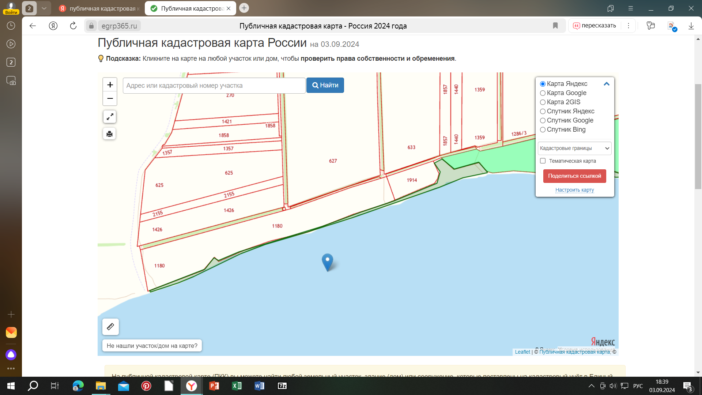

- площадь 45– 72 523 м2 (2519 м х 29м): ограничена с севера з.у. с к.н.: 61:26:0600018:1180, 61:26:0600018:1914

Западная грпница Ростовской области (Платовское СП)

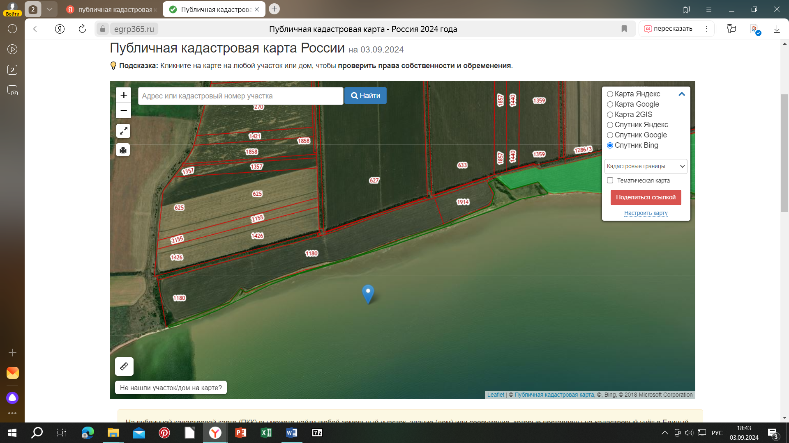

- площадь 45– 72 523 м2 (2519 м х 29м): ограничена с севера з.у. с к.н.: 61:26:0600018:1180, 61:26:0600018:1914

